**基于项目的案例教学系统安装部署计划**



|  |  |  |
| --- | --- | --- |
| 文件状态  【 】草稿  【 】正式发布  【√】正在修改 | 文件标识 | PRD2018-G16-安装部署计划 |
| 当前版本 | 0.1.0 |
| 作者 | 陈依伦、陈佳敏、徐毓茜、马益亮、吕煜杰 |
| 完成日期 | 2018-1-13 |

**版本历史**

|  |  |  |  |
| --- | --- | --- | --- |
| 版本/状态 | 参与者 | 起止日期 | 备注 |
| 0.1.0 | 陈依伦、陈佳敏、徐毓茜、马益亮 、吕煜杰 | 2018-1-12至2018-1-13 | 对安装部署做出初步分析 |

**目录**

一、引言 3

1.1目的 3

1.2范围 4

1.3参考资料 4

二、部署计划 4

2.1职责 4

2.2时间表 4

2.2.1部署计划 4

2.2.2编写支持材料 4

2.2.3验收测试管理 5

2.2.4内部验收 5

2.2.5客户验收 5

2.2.6运行环境 5

2.2.7部署图 5

三、资源 6

3.1设施 6

3.2硬件 6

3.3部署单元 6

四、培训 6

# 一、引言

## 1.1目的

本文档编写的目的是对基于项目的案例教学系统的部署计划的实施进行详细的说明。针对客户方，说明部署该产品时需要执行的所有活动，部署该产品时所需要的所有资源。针对最终用户方说明培训计划及输入，以确定用户方能按照要求使用或调整产品。

## 1.2范围

以杨枨老师和侯宏仑老师为客户代表的客户人员；

以刘乐威同学为游客代表的游客用户人员；

以冯一鸣、左文正同学为学习者代表的学习者用户人员；

以杨枨老师和侯宏仑老师为指导者代表的指导者用户人员；

以潘琳学姐为代表的管理员用户人员。

## 1.3参考资料

1. [美]Karl Wiegers Joy Beatty 著，李忠利李淳霍金健孔晨辉译.《软件需求》.第3版.清华大学出版社.
2. 张海藩 牟永敏 著.《软件工程导论》.第6版.清华大学出版社.
3. [英]Bob Hughes Mike Cotterell 著，廖彬山周卫华译.《软件项目管理》.第5版.机械工业出版社.
4. GB-T8567-2006，《计算机软件文档编制规范》

# 二、部署计划

## 2.1职责

|  |  |
| --- | --- |
| 角色 | 职责 |
| 客户 | * 参与评审交付计划 * 与开发团队进行协调，配合验收工作 |
| 用户（包括游客、指导者、学习者、管理员） | * 对要发型交付的软件产品进行全面体验审核 * 参与软件产品交付总结会议，审核部署计划 |
| G16小组开发团队 | * 主持参与评审活动和软件产品交付总结会议 * 配合可能进行的验收测试 * 组织试运行和客户验收工作 * 组织协调部署计划中各部门的活动 |

## 2.2时间表

### 2.2.1部署计划

1. 针对产品的验收测试模拟和组织部署计划进行小组会议和内部评审；
2. 进行系统概述；
3. 数据库服务器安装设置；
4. 应用服务器安装设置；
5. 进行评审活动；
6. 召开软件产品交付总结会议。

### 2.2.2编写支持材料

用户体验的支持材料：v1.0《用户手册》文档

### 2.2.3验收测试管理

G16小组内部召开评审和验收测试活动，并将形成的会议记录和报告上传至配置管理系统进行管理。

### 2.2.4内部验收

在G16开发小组的工作环境中进行部署配置系统所需所有环境，进行基于项目的案例教学系统的内部验收测试，并形成相应的内部评审会议记录和报告，针对测试的不足进行修改。

### 2.2.5客户验收

在以杨枨老师和侯宏仑老师为客户代表的客户方的工作环境中进行部署配置系统所需所有环境，进行基于项目的案例教学系统的验收测试。

### 2.2.6运行环境

2.2.6.1硬件环境

Windows XP Windows7 Windows 8 Windows 10 操作系统PC机，10M以上的网卡。

2.2.6.3软件环境

需要有IE、Firefox、Chrome等浏览器软件。

### 2.2.7部署图

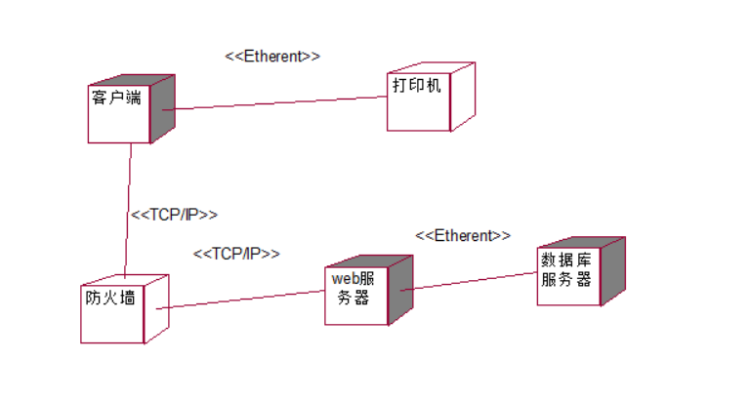

# 三、资源

## 3.1设施

无特殊要求。

## 3.2硬件

测试和部署该软件系统的最低配置：

Windows XP Windows7 Windows 8 Windows 10 操作系统PC机。

## 3.3部署单元

1. v1.0基于项目的案例教学系统
2. v1.0《用户手册》文档

# 培训

基于项目的案例教学系统的用户端和管理端针对部分复杂操作和不明显操作会针对用户方和管理员进行约谈，通过《用户手册》进行详细的说明和培训。